Cake aux noix et Caramel beurre salé
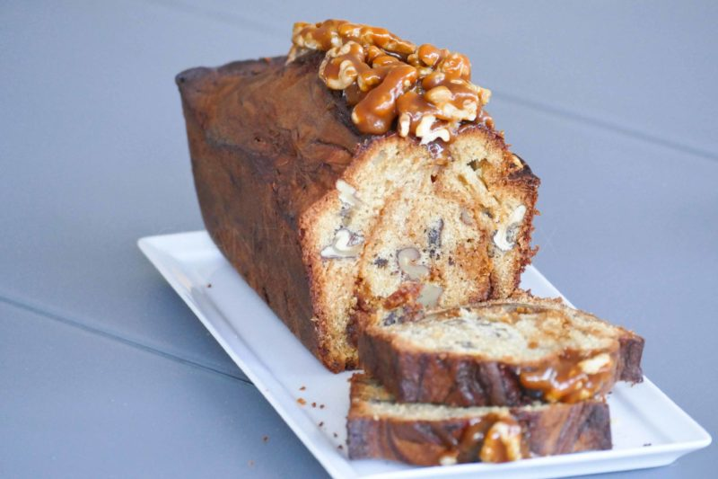

Ingrédients (pour un moule de 26 cm):
4 oeufs, 100 g de sucre en poudre, 50 g de sucre muscovado, 50 g de crème liquide, 100 g de beurre, 210 g de farine, 1 sachet de levure chimique, 3 cuil. à s. de rhum, 150 g de noix décortiquées
Caramel au beurre salé : 200 g de sucre, 150 g de crème liquide, 100 g de beurre salé
Préparation:
Caramel au beurre salé:
Mettre le sucre dans une casserole et faire chauffer à feu moyen. Lorsque la couleur devient ambrée, ajouter hors du feu la crème préalablement chauffée. Incorporer le beurre et mélanger.
Cake noix et caramel:
Faire blanchir les œufs entiers et les sucrés en fouettant vivement pendant 5 minutes. Ajouter la crème, le beurre fondu, puis la farine et la levure mélangées.
Verser le rhum, 100 g de noix torréfiées et 100 g de caramel. Mélanger. Verser dans un moule à cake beurré en intercalant quelques marbrures de caramel.
Enfourner à 170 °C pendant 50 minutes.
Au bout de 15 minutes de cuisson, fendre la partie supérieure du cake avec un couteau beurré pour qu’il se développe de façon harmonieuse.
Pour vérifier la cuisson, piquer une fine lame de couteau dans le cake, elle doit ressortir sèche. Si le cake colore trop, couvrir avec un papier alu pendant la cuisson.
Quand le cake est cuit, sortir du four et laisser tiédir. Démouler et laisser refroidir.
Faire tiédir 2 ou 3 cuillerées de caramel restant. Ajouter 50 g de noix et mélanger.
Avec un couteau, accentuer la craquelure centrale formée sur le dessus du cake et garnir avec le mélange caramel et noix. Laisser prendre.... je sais, c’est un supplice d’attendre !

www.assiettesgourmandes.fr

